**Sprawdzian do działu 2 *Wersja A***

|  |  |  |  |  |  |  |  |  |  |  |  |  |
| --- | --- | --- | --- | --- | --- | --- | --- | --- | --- | --- | --- | --- |
| **Nr zadania** | 1 | 2 | 3 | 4 | 5 | 6 | 7 | 8 | 9 | 10 | 11 | **Suma punktów** |
| **Liczba punktów** |  |  |  |  |  |  |  |  |  |  |  |  |

**Zadanie 1.** ( 0–2 )

## Uzupełnij tabelę. Wpisz przedstawicieli poszczególnych grup pierścienic oraz środowisko ich występowania.

|  |  |  |  |
| --- | --- | --- | --- |
| **Typ pierścienice** | | | |
| **Gromada** | skąposzczety | wieloszczety |  |
| **Przedstawiciel** |  | nereida | pijawka rybia |
| **Środowisko życia** |  |  | wodne, rzadko lądowe |

**Zadanie 2.** (0–2)

Pierścienice wykazują wiele przystosowań w budowie do zamieszkiwanego środowiska oraz trybu życia. Poniżej przedstawiono kilka cech budowy pierścienic. Wśród nich znajdują się cechy charakteryzujące nereidę i cechy dotyczące pijawki.

1. obecność oczu na odcinku głowowym i szczęk w jamie gębowej
2. rozbudowane wole do przechowywania pokarmu
3. obecność nielicznych szczecinek na ciele
4. przyssawki na przednim i tylnym końcu ciała
5. obecność parapodiów z pękami szczecinek ułatwiających pływanie

## Wybierz spośród podanych cech budowy pierścienic (A–E) dwie cechy, które świadczą o trybie życia nereidy, oraz dwie cechy, które świadczą o trybie życia pijawki.

* 1. Wolno żyjąca, drapieżna nereida – . . . . . . . . . . . . . . . . . . .
  2. Krwiopijna pijawka – . . . . . . . . . . . . . . . . . . .

**Zadanie 3.** (0–1)

## Oceń prawdziwość każdego zdania. Wpisz w prawą kolumnę P, jeśli zdanie jest prawdziwe, lub F, jeśli jest fałszywe.

|  |  |  |
| --- | --- | --- |
| **I** | Dżdżownica porusza się dzięki skurczom mięśni wora powłokowo-mięśniowego |  |
| **II** | Odnóża dżdżownicy służą do poruszania się, oddychania i zdobywania pokarmu |  |

**Zadanie 4.** (0–2)

**Zaznacz trzy poprawne dokończenia zdania.** Ogrodnicy uważają dżdżownice za pożyteczne zwierzęta, ponieważ

* + 1. drążą korytarze w glebie, dzięki czemu jest ona napowietrzona.
    2. drążą korytarze w glebie, co ułatwia nasiąkanie i zatrzymywanie w niej wody.
    3. zjadają organizmy pasożytujące na korzeniach roślin.
    4. przyczyniają się do mieszania warstw gleby.
    5. kruszą kamienie w glebie, rozdrabniając je na mniejsze cząsteczki.,

**Zadanie 5.** (0–1)

## Zaznacz poprawne dokończenie zdania.

Wszystkie stawonogi

1. mają ciało zróżnicowane na głowę, tułów i odwłok.
2. latają za pomocą kończyn przekształconych w skrzydła.
3. przechodzą rozwój złożony – ze stadiami larwy i poczwarki.
4. mają odnóża składające się z części połączonych stawowo.

**Zadanie 6.** (0–3)

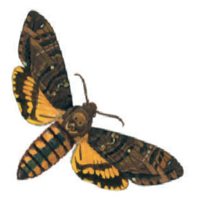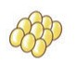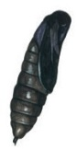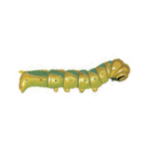

1

4

2

3

Ryc. Robert Dzwonkowski

Na rysunku przedstawiono przeobrażenie motyla.

## Zaznacz prawidłowe dokończenie każdego z poniższych zdań.

1. Stadium poczwarki przedstawiono na rysunku

**A.** 1 **B.** 2 **C.** 3

1. Larwa motyla to

**A.** czerw. **B.** gąsienica. **C.** pędrak.

1. Typ przeobrażenia przedstawiony na rysunku nazywamy

**A.** zupełnym. **B.** niezupełnym. **C.** częściowym.

**Zadanie 7.** (0–2)

Na rysunkach przedstawiono dwa typy aparatów gębowych owadów.

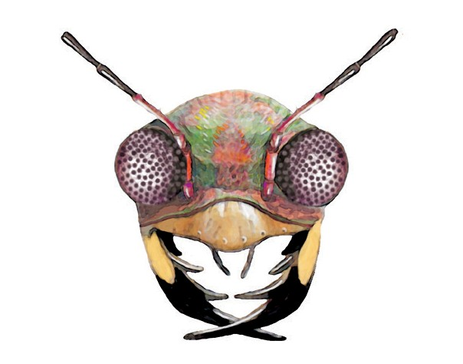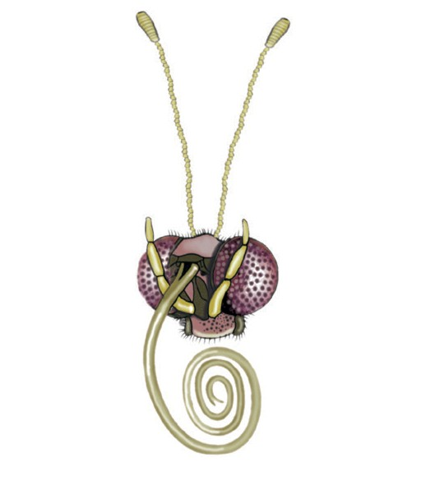

Ryc. Robert Dzwonkowski

# a b

**Uzupełnij zdania tak, aby były prawdziwe. Skreśl w każdej parze wyróżnionych określeń jedno określenie niewłaściwe.** Aparat gębowy typu gryzącego przedstawiono na rysunku **A** / **B**. Charakteryzuje się on obecnością **rurki do wysysania nektaru** / **dużych szczęk do odgryzania kęsów pokarmu**. Aparat gębowy tego typu występuje u **motyli** / **chrząszczy**.

**Zadanie 8.** (0–2)

Poniżej przedstawiono kilka przykładów funkcji, jakie pełnią stawonogi w środowisku, oraz ich znaczenia dla człowieka.

## Przy każdym zdaniu wpisz przykład rodzaju stawonoga, który pełni opisaną funkcję. Nazwę stawonoga wybierz z ramki.

1. Mogą przenosić choroby, np. boreliozę. . . . . . . . . . . . . . . . . . . . . . . . . . . . . .
2. Zapylają kwiaty, przyczyniają się do powstawania owoców. . . . . . . . . . . . . . . . . . . . . . . . . . . . . .
3. Wyrządzają szkody w uprawach ziemniaków. . . . . . . . . . . . . . . . . . . . . . . . . . . . . .
4. Jako składnik planktonu są ważnym pokarmem organizmów wodnych. . . . . . . . . . . . . . . . . . . . . . . . . . . . . .
5. Drążą w skórze kanały i odżywiają się komórkami naskórka. . . . . . . . . . . . . . . . . . . . . . . . . . . . . .
6. Oczyszczają środowisko z ciał martwych zwierząt. . . . . . . . . . . . . . . . . . . . . . . . . . . . . .

• trzmiele • stonki • mrówki • świerzbowce • kleszcze • oczliki

**Zadanie 9.** (0–2)

Na ilustracji przedstawiono stawonoga. **Dokończ poniższe zdania. W każ dym zdaniu podkreśl literę przyporządkowaną odpowiedniemu wyrażeniu, tak aby uzyskane informacje były prawdziwe.**

* 1. Na ilustracji przedstawiono stawonoga należącego do **A** / **B**.
  2. Odcinki ciała tego stawonoga to **C** / **D**.
  3. W przedniej części ciała występują **E** / **F**.
     1. skorupiaków
     2. pajęczaków
     3. głowa, tułów i odwłok
     4. głowotułów i odwłok
     5. czułki i szczęki
     6. szczękoczułki i nogogłaszczki

**Zadanie 10.** (0–2)

## Podaj nazwy wskazanych elementów budowy ślimaka morskiego. Wpisz je w ramki obok rysunku.

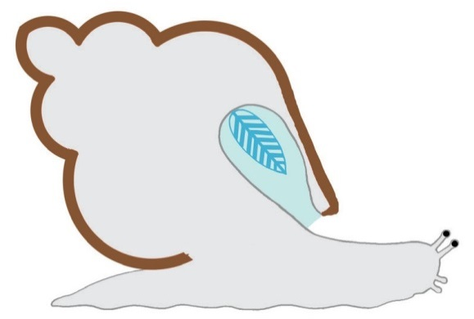

5. . . . . . . . . . . . . . . . . . . . . . .

3. . . . . . . . . . . . . . . . . . . . . . .

4. . . . . . . . . . . . . . . . . . . . . . .

2. . . . . . . . . . . . . . . . . . . . . . .

1. . . . . . . . . . . . . . . . . . . . . . .

Ryc. Robert Dzwonkowski

**Zadanie 11.** (0–1)

## Podaj dwa przykłady znaczenia głowonogów w przyrodzie i dla człowieka.

**1.** . . . . . . . . . . . . . . . . . . . . . . . . . . . . . . . . . . . . . . . . . . . . . . . . . . . . . . . . . . . . . . . . . . . . . . . . . . . . . . . . . . . . . . . . . . . .

**2.** . . . . . . . . . . . . . . . . . . . . . . . . . . . . . . . . . . . . . . . . . . . . . . . . . . . . . . . . . . . . . . . . . . . . . . . . . . . . . . . . . . . . . . . . . . . .